2013年5月吉日
別紙１

四国地区大学総合体育大会（水泳）
参加大学各位
(公財)日本水泳連盟学生委員会
中国四国支部 事務局

大学院生等の大会エントリーについて（連絡）

今年度開催の四国地区大学総合体育大会（水泳）については、大学院生等の大会参加が認められているとのことですが、記録の公認およびエントリー方法については、下記の通りとなりますので、確認の上、申込手続を行ってください。

記
- 記録の公認について
大学院生等で、学生委員会中国四国支部への登録対象外の競技者については、本大会での記録は公認記録とはなりません。また、大学院生等が参加しているリレーの記録も非公認となり、全国公やインカレ標準記録突破の対象にはなりませんので、あらかじめご了承ください。

- 大会エントリーについて
本大会は、Webエントリーを採用します。
大学院生や支部登録規定回数を超えている学生は、出場種目のエントリーの前に、WebSWMSYSで競技者エントリー用登録を行ってください。（学種は一般で登録すること）
【注意！】 競技者登録は絶対にしないでください。（次頁参照）

- 競技者エントリー用登録（新規）の画面で、漢字氏名、カナ氏名、性別、生年月日を入力
- 学種は、「一般」にチェック
- 競技種目「競泳」にチェック
- 登録ボタンをクリック
競技者エントリー用登録が完了したら、正規登録者と同様に、エントリー種目を登録してください。
競技者エントリー用登録がエラーとなりできない場合は、中四国支部まで漢字氏名、カナ氏名、性別、生年月日および分かれば学部で登録時の競技者番号を連絡してください。

この件の問い合わせ先：（公財）日本水泳連盟学生委員会中国四国支部
事務局 担当：友定 麻紀
mtomosad（アットマーク）js.shudo-u.ac.jp

以上
★参考★
競技者エントリー用登録
別紙１
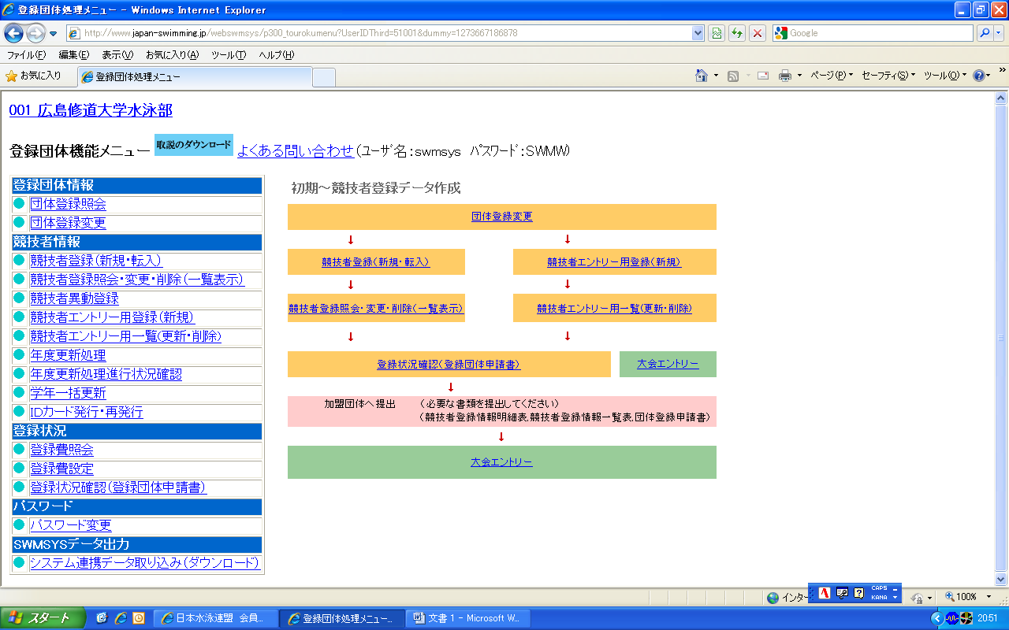
大学院生は、ここから登録すること！！
ここは正規登録者（学部生）専用のため、大学院生は登録不可
これまでの登録状況はここで確認が可能。
登録画面↓
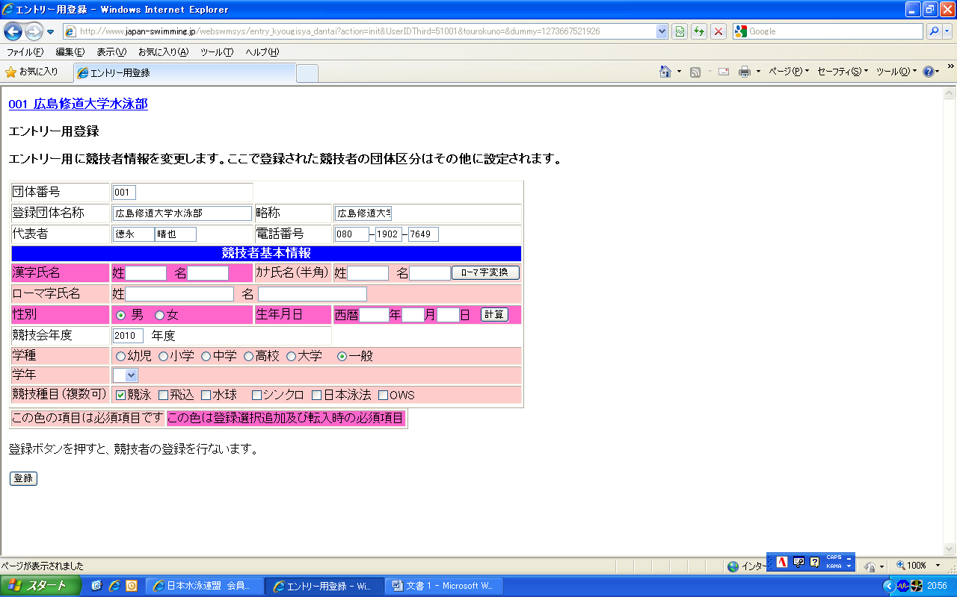
学種は「大学」ではなく、「一般」で登録すること！

